OpenGL 开发

Kevin Dai

2024

**目录**

1. OpenGL 相关库的选用: 2

2. 项目的配置: 3

3. OpenGL 开发: 4

4. 数学基础-向量: 5

5. 数学基础-矩阵 7

## OpenGL 相关库的选用:

* GLFW是跨平台的(Windows, Linux) OpenGL Wrapper 库.使用较为便利,可以将其列为OpenGL在Windows上开发首选库.

下载地址: https://www.glfw.org/

* GLAD 是OpenGL的Helper库, 因为OpenGL是一种开放图形标准, 但不同硬件(AMD/Nvidia)厂家的实现与调优是不同的，所以在编译与使用时就需要使用GLAD等Helper库来帮助GLFW更好的适配OPENGL, 使得代码的编写/编译更为便利.

下载地址: <https://glad.dav1d.de/>

下载前需要选择所适配的OpenGL版本(选用不要低于3.0的版本,版本越新对新硬件的兼容性越好)

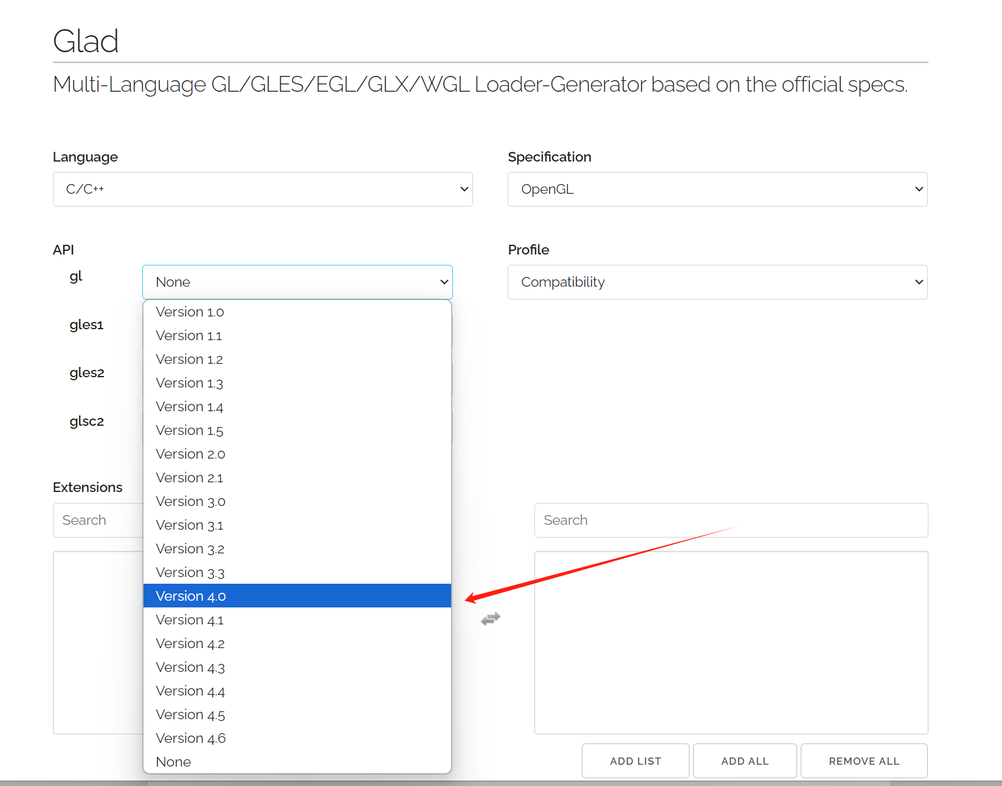

## 项目的配置:

* 关于MSBuild 的相关配置.

配置很简单, 不详细描述

* 关于CMake的相关配置

在CMakeList.txt文件中标记红色箭头位置是GLFW配置所需要包含的Header文件, 链接的静态库以及Build完成后对动态库复制的相关处理.

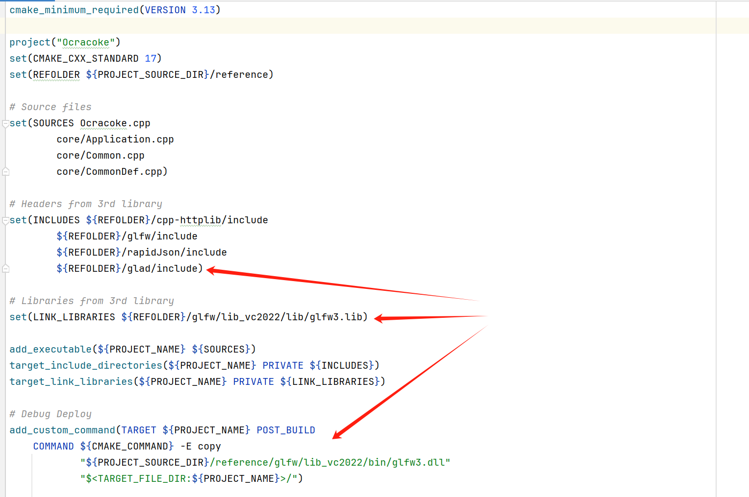

## OpenGL 开发:

* OpenGL的基本工作流程.
* OpenGL的初始化

在使用OpenGL前必须要对其进行初始化.

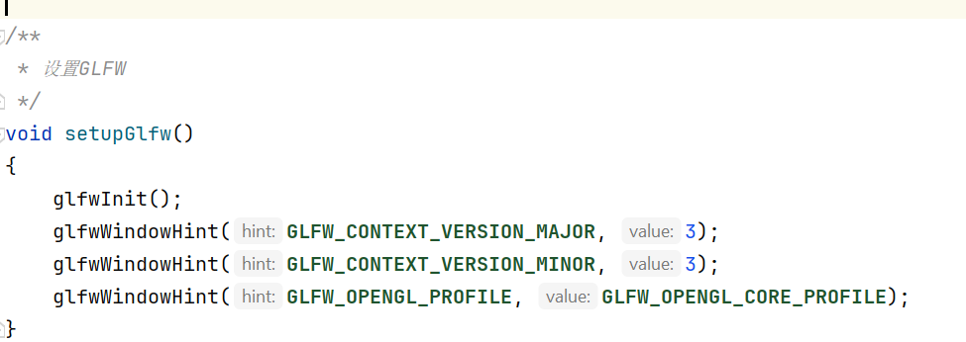

glfwInit() 是对整个GLFW OpenGL应用库的初始化.

GLFW_CONTEXT_VERSION_MAJOR, 3表示OpenGL的正常使用版本为3.0及以上.

GLFW_CONTEXT_VERSION_MINOR, 3表示OpenGL的最小使用版本为3.0.

GLFW_OPENGL_PROFILE, GLFW_OPENGL_CORE_PROFILE 表示OpenGL的核心(标准)版本.

## 数学基础-向量:

* 向量

向量有方向和量(长度),

如v1=(3,4), 方向是x=3,y=4 量是5. 三维向量以此类推.

* 向量与单一数字的加减乘除

与普通数字的操作相同(各位数字相加减乘除)

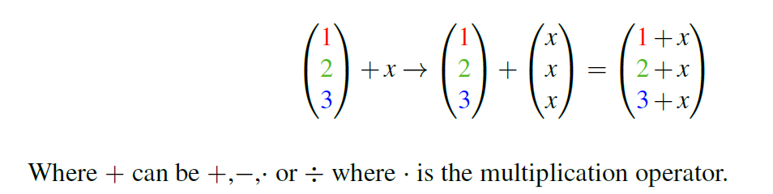

取反

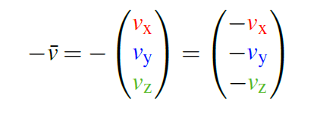

* 向量与向量的加减

加法与普通数字操作相同(各位数字相加)

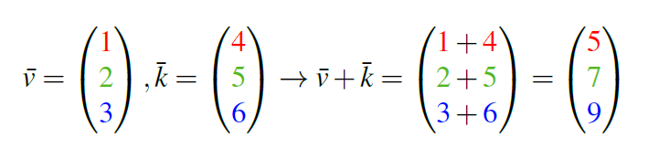

减法与普通数字操作相同(但需要注意图形上的表现)

w= (0.5,3.5)

v = (3, 2)

w-v = (-2.5,1.5)

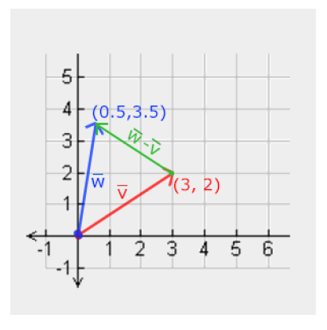

* 单位向量

长度是1的向量

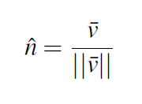

* 向量与向量的乘法

在OpenGL的使用领域需要特别注意两种向量乘法, 点积(数量积), 叉积(向量积, 叉乘)

点积可以用来确认两个单位向量是

正交(90°, cos θ = 0),

交叉,

平行(0°, cos θ = 1),

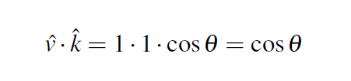

叉积可以在三维空间中获得两个三维向量的正交方向(二维向量)

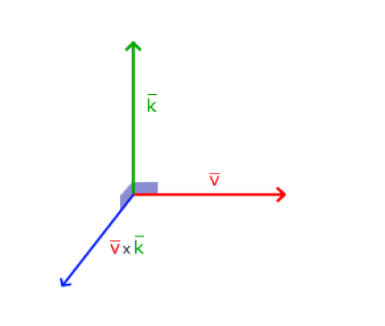 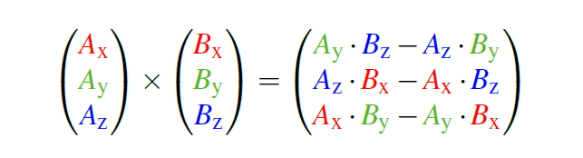

## 数学基础-矩阵

* 矩阵

由数组组成的数字阵列, 如2x3 的矩阵则为2行3列的数组

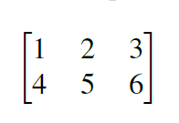

* 矩阵的加减

P71